HOẠT ĐỘNG TRẢI NGHIỆM
CHỦ ĐỀ 8: QUAN HỆ BẠN BÈ
Tuần 32: Tiết 1 - Sinh hoạt dưới cờ: TRIỂN LÃM TRANH VỀ
CHỦ ĐỀ TÌNH BẠN

I. YÊU CẦU CẦN ĐẠT
1. Kiến thức kĩ năng
- Nghe đánh giá, nhận xét tuần qua và phương hướng tuần tới; nhận biết những ưu điểm cần phát huy và nhược điểm cần khắc phục.
- Biết thể hiện tình cảm yêu quý bạn bè.
- Rèn kĩ năng chú ý lắng nghe tích cực, tự giác tham gia các hoạt động,...
- Thông qua buổi sinh hoạt dưới cờ giúp học sinh rèn luyện thói quen tham gia các buổi sinh hoạt tập thể.
2. Năng lực
- Nâng cao nhận thức về tình cảm bạn bè.
- Biết giao tiếp, hợp tác, tự chủ, tự học.
- Góp phần phát triển năng lực giao tiếp và hợp tác qua buổi sinh hoạt tập thể.
3. Phẩm chất
- Phát triển cảm xúc tích cực, thân thiện với bạn bè.
- Bồi dưỡng phẩm chất nhân ái, trung thực, trách nhiệm. Biết lắng nghe tích cực.
- Có ý thức nghiêm túc khi tham gia sinh hoạt dưới cờ.
II. ĐỒ DÙNG , PHƯƠNG TIỆN DẠY HỌC
1. Nhà trường:
- Loa, míc, máy tính có kết nối mạng Internet,...
- Tổ chức lễ chào cờ theo nghi thức quy định.
2. Học sinh:
- Ghế, cờ, biển lớp, trang phục chỉnh tề.
III. HOẠT ĐỘNG DẠY HỌC
Hoạt động của giáo viên |  | Hoạt động của học sinh
1. Khởi động:
- Mục tiêu: Học sinh vui vẻ, phấn khởi tham gia lễ chào cờ đầu tuần.
- Cách tiến hành:
- Tạo tâm thế hứng thú cho học sinh bước vào các hoạt động chào cờ.  - GV cho HS ổn định tổ chức, nhắc nhở HS chỉnh đốn hàng ngũ, trang phục để thực hiện nghi lễ chào cờ. |  | - HS nghiêm túc theo dõi.
2. Chào cờ
- Mục tiêu:
+ Học sinh vui vẻ, phấn khởi tham gia lễ chào cở đầu tuần.
- Cách tiến hành:
- HS tập trung trên sân cùng HS toàn trường.  - Thực hiện nghi lễ chào cờ.  - GV trực ban tuần lên nhận xét thi đua.  - Đại diện BGH nhận xét bổ sung và triển khai các công việc tuần mới. | - Ổn định tổ chức. Chỉnh đốn trang phục, đội ngũ.  - Đứng nghiêm trang. Thực hiện nghi lễ chào cờ, hát Quốc ca.  - HS toàn trường lắng nghe, rút kinh nghiệm.  - GV và HS chú ý lắng nghe
3. Sinh hoạt dưới cờ: TRIỂN LÃM TRANH VỀ CHỦ ĐỀ TÌNH BẠN
- Mục tiêu:
+ Học sinh tích cực, nhiệt tình thể hiện tình cảm yêu quý bạn bè.
+ Học sinh phát triển cảm xúc tích cực, thân thiện với bạn bè.
- Cách tiến hành:
- GV Tổng phụ trách Đội giới thiệu nội dung buổi triển lãm tranh về chủ đề Tình bạn.  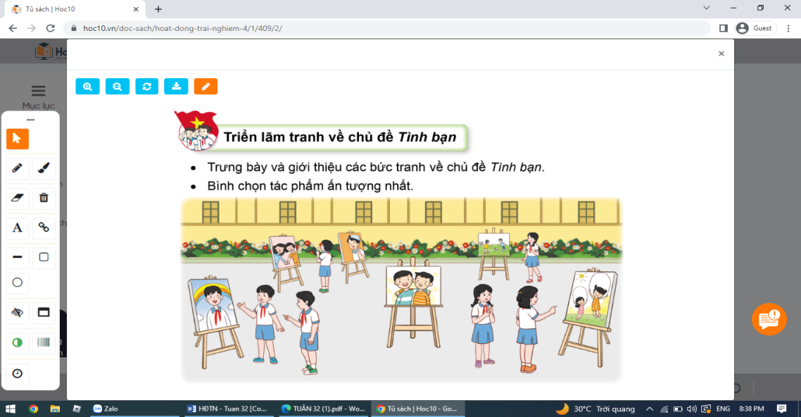  - GV mời đại diện HS các khối lớp trưng bày tranh ảnh đã chuẩn bị theo các góc ở sân trường.  - GV tổ chức cho các HS đi tham quan các bức tranh về chủ đề Tình bạn đã được trưng bày trong triển lãm.  - GV khen ngợi tinh thần tích cực tham gia phong trào của học sinh.  - GV mời một số học sinh chia sẻ cảm nhận của mình sau khi xem các bức tranh.  - GV nhận xét, đánh giá, khen ngợi, biểu dương HS, nhấn mạnh ý nghĩa và vai trò của tình bạn trong cuộc sống.  - GV dặn dò HS chuẩn bị nội dung HĐGD theo chủ đề: Ứng xử trong quan hệ bạn bè.. |  | - HS lắng nghe  - HS trưng bày tranh ảnh theo các góc ở sân trường.  - HS toàn trường đi tham quan buổi triển lãm theo hướng dẫn của thầy cô giáo.  - HS lắng nghe, rút kinh nghiệm  - HS nêu cảm nghĩ và chia sẻ  - HS lắng nghe, ghi nhớ.  - HS lắng nghe, thực hiện.
IV, ĐIỀU CHỈNH BỔ SUNG
...............................................................................................................................
...............................................................................................................................
................................................................................................................................
.................................................................................................................................
HOẠT ĐỘNG TRẢI NGHIỆM
CHỦ ĐỀ 8: QUAN HỆ BẠN BÈ
Tuần 32: Tiết 2: SHCĐ: ỨNG XỬ TRONG QUAN HỆ BẠN BÈ

I. YÊU CẦU CẦN ĐẠT:
1. Năng lực đặc thù:
- Đề xuất được cách giải quyết những vấn đề xảy ra giữa bạn bè trong lớp.
- Rèn luyện và phát triển kĩ năng làm việc nhóm.
- Vận dụng vào thực tiễn: Bày tỏ được những điều bản thân mong muốn về mối quan hệ, cách ứng xử với các bạn trong lớp.
2. Năng lực chung.
- Năng lực tự chủ, tự học: Biết giải quyết những vấn đề xảy ra giữa bạn bè trong lớp.
- Năng lực giải quyết vấn đề và sáng tạo: Giải quyết linh hoạt những vấn đề xảy ra giữa bạn bè trong lớp.
- Năng lực giao tiếp và hợp tác: Biết trao đổi, hợp tác nhóm để đưa ra những vấn đề giải quyết xảy ra giữa bạn bè trong lớp.
3. Phẩm chất.
- Phẩm chất yêu nước: Thông qua những vấn đề trong lớp, biết yêu quý đoàn kết với bạn bè, thêm yêu trường, lớp.
- Phẩm chất nhân ái: Tôn trọng bạn và lắng nghe trong tham gia hợp tác nhóm.
- Phẩm chất chăm chỉ: Có tinh thần chăm chỉ để đưa ra các cách giải quyết những vấn đề xảy ra giữa bạn bè.
- Phẩm chất trung thực: Tham gia trung thực, đảm bảo đúng yêu cầu của thầy, cô.
- Phẩm chất trách nhiệm: Có ý thức nghiêm túc trong làm việc nhóm và có trách nhiệm vói tình huống thực tế trong lớp.
II. ĐỒ DÙNG DẠY HỌC:
- Kế hoạch bài dạy, bài giảng Power point.
- SGK và các thiết bị, học liệu phục vụ cho tiết dạy.
- Chiếc hộp chia sẻ và những mảnh giấy nhỏ.

III. HOẠT ĐỘNG DẠY HỌC
Hoạt động của giáo viên | Hoạt động của học sinh
1. Khởi động:
- Mục tiêu:
+ Tạo không khí vui vẻ, khấn khởi trước giờ học.
+ Thông qua khởi động, học sinh thêm yêu trường, lớp và có hành động tốt thể hiện tình yêu đó.
- Cách tiến hành:
- GV tổ chức múa hát bài “Tia nắng hạt mưa” – Nhạc: Khánh Vinh và lời Lệ Bình để khởi động bài học.  - GV Cùng trao đổi với HS về nội dung bài hát và các hoạt động múa, hát mà các bạn thể hiện trước lớp.  - GV nhận xét, tuyên dương và dẫn dắt vào bài mới. |  | - Một số HS lên trước lớp thực hiện. Cả lớp cùng múa hát theo nhịp điều bài hát.  - HS chia sẻ nhận xét về các bạn thể hiện múa hát trước lớp.  - HS lắng nghe.
2. Khám phá:
- Mục tiêu:
+ Học sinh đề xuất được cách giải quyết những vấn đề xảy ra giữa bạn bè trong lớp.
- Cách tiến hành:
Hoạt động 1: Giải quyết những vấn đề đã xảy ra giữa bạn bè trong lớp (Làm việc nhóm, tổ)  - GV chia lớp thành các nhóm hoặc theo tổ (từ 4-6 HS), phổ biến nội dung: Các nhóm thảo luận về những vấn đề đã xảy ra trong quan hệ bạn bè ở lớp mình và đề xuất cách giải quyết phù hợp.  - GV đưa ra các câu hỏi gợi ý:  + Có những vấn đề nào đã xảy ra trong quan hệ bạn bè ở lớp mình?  + Nguyên nhân xảy ra vấn đề là do đâu?  + Em đã nói gì và làm gì khi xảy ra bất đồng với các bạn? Cách xử lí của em đã dẫn tới hoặc mang lại điều gì?  + Khi gặp những vấn đề bất đồng, cảm xúc của em thế nào?  + Nếu được làm lại, em sẽ xử lí như thế nào?  - GV theo dõi, hỗ trợ HS.  - GV mời một số HS chia sẻ theo các nội dung gợi ý trên.  - GV tổng kết và kết luận: Trong cuộc sống hàng ngày, các em có thể bắt gặp bất đồng với bạn trong học tập, vui chơi hoặc khi tham gia hoạt động tập thể. Mỗi em sẽ lựa chọn một cách giải quyết khác nhau. Nhưng các em hãy nhớ phải bình tĩnh tìm cách giải quyết hợp lí để giữ gìn tình bạn nhé! |  | - HS lắng nghe nhiệm vụ.  - HS chia các nhóm, bầu nhóm trưởng, thư kí và tiến hành thảo luận theo các câu hỏi gợi ý.  VD:  - Vấn đề xảy ra:  + Không cùng quan điểm  + Nói xấu nhau  + Không chơi với nhau  + …  - Giải pháp:  + Tìm ra điểm bất đồng để trực tiếp giải quyết với bạn.  + …  - Đại diện các nhóm chia sẻ các nội dung gợi ý trên.  - HS khác lắng nghe và đóng góp ý kiến.
3. Luyện tập.
- Mục tiêu: Học sinh bày tỏ được những điều bản thân mong muốn về mối quan hệ, cách ứng xử với các bạn trong lớp vào một mảnh giấy nhỏ.
- Cách tiến hành:
* Hoạt động 2: Điều em mong muốn (làm việc chung cả lớp)  - GV nêu yêu cầu của hoạt động:  + HS viết điều mình mong muốn về mối quan hệ, cách ứng xử với các bạn trong lớp vào một mảnh giấy nhỏ.  + Bỏ mảnh giấy vào hộp chia sẻ  - GV tổ chức cho HS chia sẻ những điều mình đã đọc được từ chiếc hộp Chia sẻ.  - GV mời một số học sinh chia sẻ suy nghĩ của bạn thân về việc xây dựng mối quan hệ bạn bè trong lớp học.  - GV nhận xét, tuyên dương và kết luận:  Lớp học là nơi các em có những người bạn chân thành, chia sẻ và gắn bó với nhau. Các em hãy luôn thương yêu, quan tâm, giúp đỡ lẫn nhau để xây dựng lớp học đoàn kết. | - HS viết vào mảnh giấy nhỏ theo yêu cầu của Gv sau đó bỏ vào hộp chia sẻ.  - Đại diện 1 HS đọc trước lớp sau đó cả lớp cùng chia sẻ, thảo luận những điều đã viết.  VD: Một số điều em mong muốn:  + Lớp sẽ đoàn kết  + Các bạn sẽ chia sẻ với nhau nhiều hơn  + Không sảy ra xích mích không đáng có.  + …  - HS bày tỏ cảm nghĩ khi lắng nghe những chia sẻ của các bạn.  - 1 số HS nêu suy nghĩ của mình.  - HS lắng nghe, rút kinh nghiệm.
4. Vận dụng trải nghiệm.
- Mục tiêu:
+ Củng cố những kiến thức đã học trong tiết học để học sinh khắc sâu nội dung.
+ Vận dụng kiến thức đã học vào thực tiễn: Thực hiện được những điều bản thân mong muốn về mối quan hệ, cách ứng xử với các bạn trong lớp.
+ Tạo không khí vui vẻ, hào hứng, lưu luyến sau khi học sinh bài học.
- Cách tiến hành:
- GV yêu cầu học sinh suy nghĩ và nêu vấn đề thường xảy ra với em để cùng các bạn giải quyết.  - GV mời các HS trình bày.  - GV nhận xét, tổng hợp ý kiến và tuyên dương (Những ý kiến hay, phù hợp)  - Nhận xét sau tiết dạy, dặn dò về nhà. | - HS đưa ra vấn đề hay gặp trong lớp. Sau đó các bạn cùng suy nghĩ, giải quyểt  - Tình huống: Em bị các bạn đùa dai.  + Cách giải quyết: Luôn nghiêm túc trong mọi việc. Nhất quán quan điểm cái nào nên đùa cái nào không nên đùa để tránh gây mâu thuẫn cho cả hai.  - Tình huống: Em bị bắt nạt  + Cách giải quyết: Trở lên mạnh mẽ và có chính kiến hơn. Khẳng định bản thân không tự ti để tránh bị bắt nạt.  …..  - Nhiều em trình bày.  - HS lắng nghe, rút kinh nghiệm
IV. ĐIỀU CHỈNH SAU BÀI DẠY:
..............................................................................................................................
..............................................................................................................................
..............................................................................................................................

HOẠT ĐỘNG TRẢI NGHIỆM
CHỦ ĐỀ 8: QUAN HỆ BẠN BÈ
Tuần 32: Tiết 3: SHL: KẾT QUẢ THỰC HIỆN KẾ HOẠCH ĐỒNG HÀNH CÙNG BẠN

I. YÊU CẦU CẦN ĐẠT:
1. Năng lực đặc thù:
- Đánh giá kết quả hoạt động trong tuần, đề ra kế hoạch hoạt động tuần tới.
- Học sinh tự nhận xét, đánh giá về những điều bản thân đã làm được, đã học được sau khi thực hiện kế hoạch Đồng hành cùng bạn.
2. Năng lực chung.
- Năng lực tự chủ, tự học: Có khả năng tự đánh giá những điều bản thân đã làm được, đã học được sau khi thực hiện kế hoạch Đồng hành cùng bạn.
- Năng lực giải quyết vấn đề và sáng tạo: Sáng tạo trong khi thực hiện kế hoạch Đồng hành cùng bạn.
- Năng lực giao tiếp và hợp tác: Biết chia sẻ những kết quả khi thực hiện kế hoạch Đồng hành cùng bạn với các bạn.
3. Phẩm chất.
- Phẩm chất nhân ái: Tôn trọng, yêu quý và lắng nghe bạn chia sẻ kết quả.
- Phẩm chất chăm chỉ: Có tinh thần chăm chỉ để hoàn thành kế hoạch.
- Phẩm chất trách nhiệm: Có ý thức với lớp, tôn trọng nền nếp, nội quy lớp học.
II. ĐỒ DÙNG DẠY HỌC
- Kế hoạch bài dạy, bài giảng Power point.
- SGK và các thiết bị, học liệu phục vụ cho tiết dạy.

III. HOẠT ĐỘNG DẠY HỌC
Hoạt động của giáo viên | Hoạt động của học sinh
1. Khởi động:
- Mục tiêu:
+ Tạo không khí vui vẻ, khấn khởi trước giờ học.
+ Xây dựng kĩ năng quan sát , thực hành để nhận ra khả năng của bản thân
- Cách tiến hành:
- GV mở bài hát “Lớp chúng ta đoàn kết” để khởi động bài học.  + GV cùng chia sẻ với HS về nội dung bài hát.  - GV nhận xét, tuyên dương.  - GV dẫn dắt vào bài mới | - HS lắng nghe.  - HS Chia sẻ với GV về nội dung bài hát.  - HS lắng nghe.
2. Sinh hoạt cuối tuần:
- Mục tiêu: Đánh giá kết quả hoạt động trong tuần, đề ra kế hoạch hoạt động tuần tới.
- Cách tiến hành:
Hoạt động 1: Đánh giá kết quả cuối tuần. (Làm việc theo tổ)  - GV mời lớp trưởng điều hành phần sinh hoạt cuối tuần: Đánh giá kết quả hoạt động cuối tuần.  - Lớp trưởng lên điều hành nội dung sinh hoạt: Mời các tổ thảo luận, tự đánh giá kết quả hoạt động trong tuần:  + Sinh hoạt nền nếp.  + Thi đua của đội cờ đỏ tổ chức.  + Kết quả hoạt động các phong trào.  + Một số nội dung phát sinh trong tuần...  - Lớp trưởng mời Tổ trưởng các tổ báo cáo.  - Lớp trưởng tổng hợp kết quả và mời giáo viên chủ nhiệm nhận xét chung.  - GV nhận xét chung, tuyên dương. (Có thể khen, thưởng,...tuỳ vào kết quả trong tuần)  Hoạt động 2: Kế hoạch tuần tới. (Làm việc nhóm 4 hoặc theo tổ)  - GV yêu cầu lớp Trưởng (hoặc lớp phó học tập) triển khai kế hoạch hoạt động tuần tới. Yêu cầu các nhóm (tổ) thảo luận, nhận xét, bổ sung các nội dung trong kế hoạch.  + Thực hiện nền nếp trong tuần.  + Thi đua học tập tốt theo chấm điểm của đội cờ đỏ.  + Thực hiện các hoạt động các phong trào.  - Lớp trưởng báo cáo kết quả thảo luận kế hoạch và mời GV nhận xét, góp ý.  - GV nhận xét chung, thống nhất, và biểu quyết hành động. | - Lớp trưởng lên điều hành phần sinh hoạt cuối tuần: Đánh giá kết quả hoạt động cuối tuần.  - Mời các nhóm thảo luận, tự đánh giá kết quả kết quả hoạt động trong tuần.  - Các tổ trưởng lần lượt báo cáo kết quả hoạt động cuối tuần.  - 1 HS nêu lại nội dung.  - Lắng nghe rút kinh nghiệm.  - Lớp Trưởng (hoặc lớp phó học tập) triển khai kế hoạt động tuần tới.  - HS thảo luận nhóm 4 hoặc tổ: Xem xét các nội dung trong tuần tới, bổ sung nếu cần.  - Một số nhóm nhận xét, bổ sung.  - Cả lớp biểu quyết hành động bằng giơ tay.
3. Sinh hoạt chủ đề.
- Mục tiêu:
+ Học sinh tự nhận xét, đánh giá về những điều bản thân đã làm được, đã học được sau khi thực hiện kế hoạch Đồng hành cùng bạn.
- Cách tiến hành:
Hoạt động 3: Kết quả thực hiện kế hoạch Đồng hành cùng bạn.  1. Tổ chức làm việc nhóm 4  - GV phổ biến yêu cầu hoạt động:  + Chia sẻ kết quả bước đầu thực hiện kế hoạch giúp đỡ các bạn gặp khó khăn trong học tập và cuộc sống.  + Nêu những điều em học được khi thực hiện kế hoạch.  + Kể về một kỉ niệm đáng nhớ với các bạn trong quá trình thực hiện kế hoạch Đồng hành cùng bạn.  + Nêu những việc em sẽ làm để tiếp tục đồng hành cùng bạn.  - GV mời HS chia sẻ theo nhóm 4  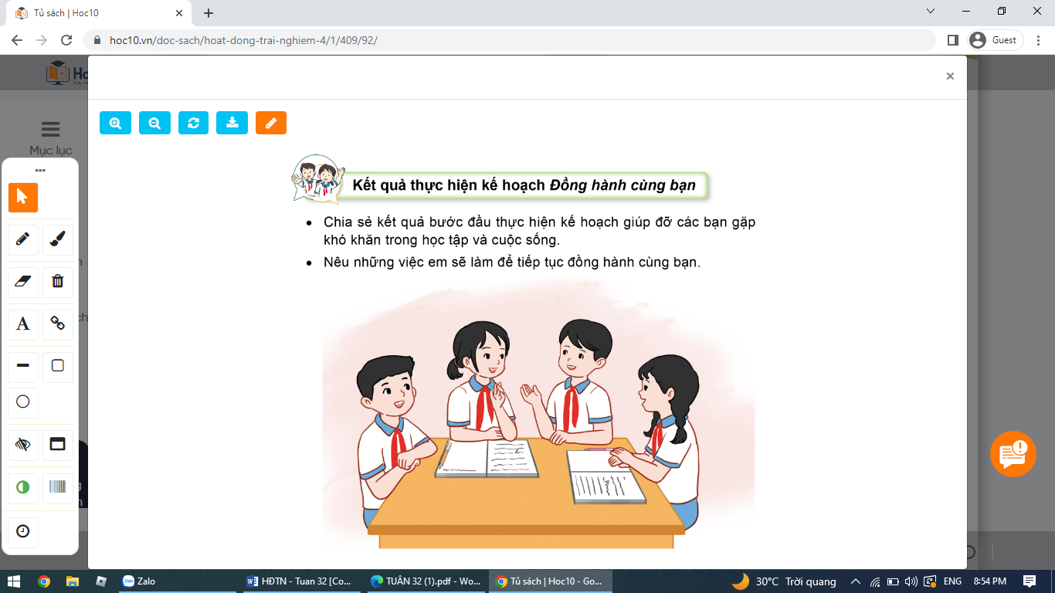  - GV quan sát, giúp đỡ các nhóm  2. Tổ chức trình bày trước lớp.  - GV tổ chức cho HS trình bày kết quả  - GV mời HS khác nhận xét và góp ý cho bạn.  - GV nhận xét, tuyên dương HS, đóng góp thêm ý kiến để HS tiếp tục thực hiện kế hoạch Đồng hành cùng bạn.  - GV hướng dẫn HS tự đánh giá kết quả đã đạt được sau khi tham gia các hoạt động của chủ đề Quan hệ bạn bè. | - HS lắng nghe GV phổ biến yêu cầu hoạt động.  - HS chia sẻ kết quả khi thực hiện kế hoạch Đồng hành cùng bạn với bạn trong nhóm 4.  + Giúp đỡ bạn trong học tập, luôn quan tâm và chia sẻ giúp đỡ lẫn nhau, cùng giúp bạn tiến bộ, …  - Đại diện một số em chia sẻ trước lớp  - HS theo dõi, nhận xét bạn.  - HS lắng nghe, rút kinh nghiệm.  - HS lắng nghe, hoàn thành Phiếu tự đánh giá sau chủ đề trong vở thực hành.
4. Vận dụng trải nghiệm.
- Mục tiêu:
+ Củng cố những kiến thức đã học trong tiết học để học sinh khắc sâu nội dung.
+ Vận dụng kiến thức đã học vào thực tiễn.
+ Tạo không khí vui vẻ, hào hứng, lưu luyến sau khi học sinh học bài học.
- Cách tiến hành:
- GV giới thiệu thêm một số tấm gương Đồng hành cùng bạn trong học tập và cuộc sống cho HS học tập. ( có thể có video)  + Chia sẻ cảm nhận của em về tình bạn của các bạn đó.  + Em học tập được điều gì từ các bạn ấy.  - Nhận xét sau tiết dạy, dặn HS thực hiện những lời nói việc làm tốt để duy trì và phát triển quan hệ bạn bè. | - Học sinh tiếp nhận thông tin  - HS bầy tỏ cảm xúc của mình sau khi nghe kể hoặc xem video.  - HS nêu suy nghĩ  - HS lắng nghe, thực hiện
IV. ĐIỀU CHỈNH SAU BÀI DẠY:
..............................................................................................................................
..............................................................................................................................
..............................................................................................................................

